BZCM防爆电磁阀
  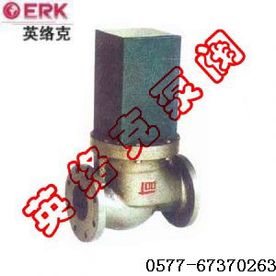
  点击放大
  产品型号： | BZCM
  产品报价：
  产品特点： | BZCM防爆电磁阀用于各种常温、常压场合,适用于以城市煤气、天然气、液化石油气、低压气体及软化水为介质管路的自动控制；广泛应用于锅炉燃烧器、纺织业、印染业的煤气热定型和玻璃，灯泡业的窖炉、石油化工、制药、中央空调及锅炉软化水等行业，是自动化控制工程、项目改造及设备配套的首选产品。

BZCM防爆电磁阀的详细资料：

一、BZCM防爆电磁阀产品用途：
防爆煤气电磁阀用于各种常温、常压场合,适用于以城市煤气、天然气、液化石油气、低压气体及软化水为介质管路的自动控制；广泛应用于锅炉燃烧器、纺织业、印染业的煤气热定型和玻璃，灯泡业的窖炉、石油化工、制药、中央空调及锅炉软化水等行业，是自动化控制工程、项目改造及设备配套的首选产品。
二、BZCM防爆电磁阀结构特点：
- 可持续长时间通电365天替代常开阀
- 采用膜片式结构、对介质洁净度要求较低
- 阀门流量系数比普通阀提高10%
- 采用特殊密封结构和进口合成橡胶密封无泄漏
- 工作平稳噪音低、无水锤冲击、无颤抖声
- 液体、气体、可混合使用，更加提高电磁阀的使用范围
- 采用进口合成橡胶密封寿命长是同类产品的5倍以上、经受二十年长期市场考验
三、BZCM防爆电磁阀性能参数：
公称通径（ mm） | 15 | 20 | 25 | 32 | 40 | 50 | 65 | 80 | 100 | 125 | 150 | 200 | 250 | 300
功率 （VA） | 18 |  |  | 26 |  |  | 80 |  |  |  | 140 |  | 220
工作介质 | 煤气、天然气、液化石油气、空气、软化水及其他非腐蚀性气体
介质温度（ ℃） | ≤ 80
阀体材质 | 黄铜、铸钢、不锈钢、铸铁
工作压力（ Mpa） | 0～0.4
额定电压（ V） | AC：220V·DC：24V其余规格可作特殊订货
四、BZCM防爆电磁阀安装尺寸：
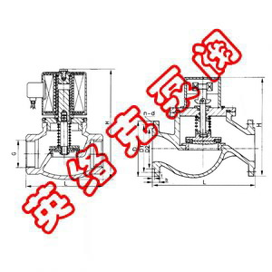
公称通径dn | 内螺纹连接 |  |  | 法兰连接
公称通径dn | 外形尺寸 |  | 内螺纹 | 外形尺寸
公称通径dn | h | l | g | h | l | d | d1 | d2 | b | f | n-d
15 | 148 | 92 | 1/2
20 | 148 | 92 | 3/4
25 | 148 | 110 | 1
2 | 182 | 120 | 1 ¹/₄
40 | 182 | 140 | 1 ¹/₂
50 | 192 | 162 | 2
65 |  |  |  | 324 | 250 | 185 | 145 | 118 | 20 | 3 | 4-ø18
80 |  |  |  | 335 | 270 | 200 | 160 | 132 | 20 | 3 | 8- ø 18
100 |  |  |  | 475 | 320 | 220 | 180 | 156 | 22 | 3 | 8- ø 18
125 |  |  |  | 516 | 360 | 250 | 210 | 184 | 22 | 3 | 8- ø 18
150 |  |  |  | 540 | 400 | 285 | 240 | 211 | 24 | 3 | 8- ø 22
200 |  |  |  | 40 | 600 | 340 | 295 | 266 | 24 | 3 | 8- ø 22
250 |  |  |  | 610 | 750 | 395 | 350 | 319 | 26 | 3 | 12- ø 22
300 |  |  |  | 640 | 850 | 445 | 400 | 370 | 26 | 4 | 12- ø 22
四、BZCM防爆电磁阀订货说明：
订货时请注明以下内容：
1、①产品名称与型号②公称直径③电源电压④工作压差⑤使用介质⑥连接方式⑦介质温度⑧工称压力⑨操作方式（常开、常闭）⑩是否带附件以便我们的为您正确选型。
2、若已经由设计单位选定的型号，请按型号直接向我司销售部订购。
3、当使用的场合非常重要或环境比较复杂时,请您尽量提供设计图
欢迎您访问我们的网站【http://www.ylkbf.com】,如有任何疑问.您可以致电给我们,我们一定会尽心尽力为您提供优质的服务。电话：0577-67370263
相关关键词：高温电磁阀，蒸汽电磁阀，液体电磁阀，塑料电磁阀，燃气电磁阀，消防电磁阀，全不锈钢电磁阀，真空电磁阀，防爆电磁阀，煤气电磁阀，液体电磁阀，高压电磁阀，水用电磁阀

